Tarte aux cerises
Tartes
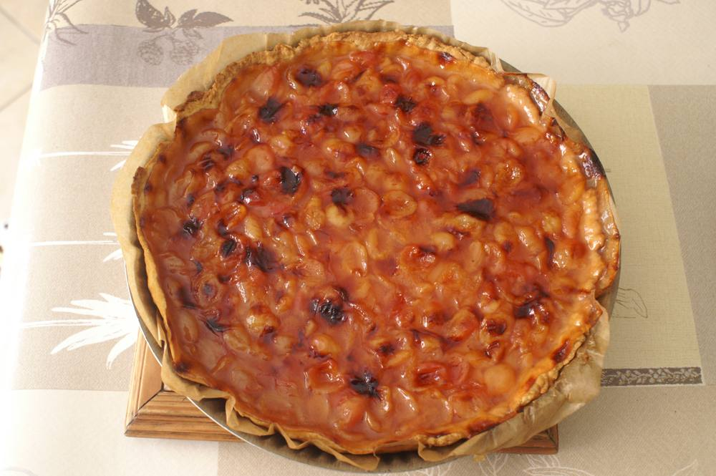

Ingrédients
- 1 pâte brisée légèrement sucrée
- 900 g de cerises lavées dénoyautées
- 100 g de sucre en poudre
- 20 g de Maïzena
- Un peu de sucre cristal
- 1 petit verre de kirsch

Préparation
1. Faire une pâte brisée avec un peu de sucre, la laisser reposer.
2. Pendant ce temps, mettre les cerises lavées et dénoyautées dans une grande casserole, ajouter le sucre en poudre, mettre sur feu moyen, ajouter la maïzena diluée dans très peu d’eau.
3. Faire épaissir l’ensemble pendant 20’ en remuant régulièrement.
4. En fin de cuisson, ajouter le kirsch.
5. Étaler la pâte sur un plat à tarte soit beurré, soit avec un papier cuisson, piquer la pâte avec une fourchette sur toute sa surface.
6. Verser la marmelade de cerises sur la pâte en égalisant sa surface, et la saupoudrer avec le sucre cristal.
7. Mettre au four allumé à l’avance sur chaleur combinée à 210° sur le premier échelon et faire cuire environ 45’ en surveillant.
8. Démouler après refroidissement.

